项目三、Visual Basic 程序设计（65分）
1．打开考生文件夹内VB1文件夹下的“工程 1.vbp”文件进行设计，界面如图 1-1 所示。程序运行后，单击“当前年份”按钮，在 Label1 显示当前年份。
单击“退出”按钮，退出程序。运行结果示例如图 1-2 所示。
项目文件保存在文件夹VB1内。(15 分)
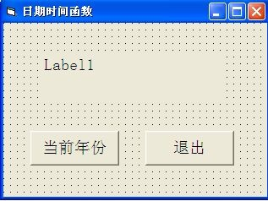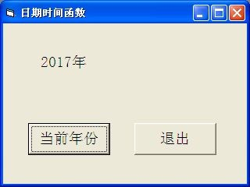

图 1-1 图 1-2
2．打开考生文件夹内VB2文件夹下的“工程 1.vbp”文件进行设计，界面如图 2-1 所示。乘坐飞机时，免费托运行李重量不得超过 20 公斤，超出 20 公斤以外的重量每公斤按票价的 1.5%计算。程序运行后，在文本框中输入行李重量及票价后，单击“计算”按钮，将托运行李所需费用显示在运费文本框中；单击“退出”按钮，退出程序。运行结果示例如图 2-2 和图 2-3 所示。
项目文件保存在文件夹VB2内。(20 分)
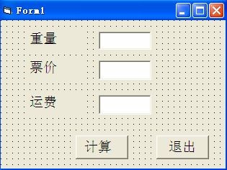 图 2-1
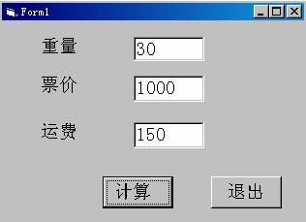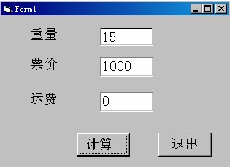 图 2-2 图 2-3

3．打开考生文件夹内VB3文件夹下的“工程 1.vbp”文件进行设计，实现从左到右的字幕移动效果，界面如图 3-1 所示。程序运行后，字幕“考试成功！” 首先出现在窗体最左边，如图 3-2 所示。单击“开始”按钮，实现每隔 10 毫秒字幕从左到右移动 10 个象素单位，当字幕移动到窗体最右边时，将字幕移回窗体最左边。字幕移动过程中，单击“停止”按钮，则字幕停止移动，如图 3-3 所示。
项目文件保存在文件夹VB3内。（15分）
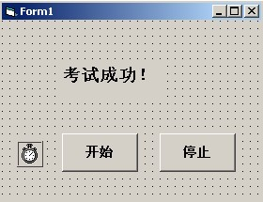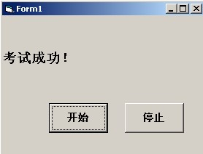 图3-1 图3-2

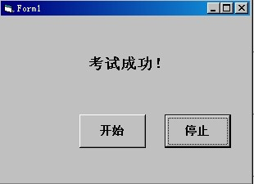 图3-3
4．打开考生文件夹内VB4文件夹下的“工程 1.vbp”文件进行设计，界面如图 4-1 所示。程序运行后，单击“求式数”按钮，实现在窗体上显示所有 4 位数的“式数”，结果如图 4-2 所示。说明：所谓式数是指一个数乘以4的积正好是该数的倒序数(数的顺序相反)。如2178*4＝8712，2178就是一个式数。
项目文件保存在文件夹VB4内。（15分）
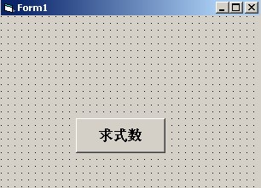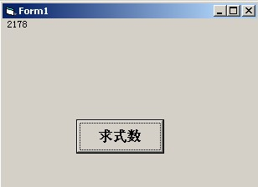

图4-1 图4-2

